LAPORAN PROGRES PENGERJAAN
SISTEM BANK SAMPAH DIGITAL
Disusun untuk memenuhi tugas projek mata kuliah Pemrograman Berorientasi Objek
Dosen Pengampu: Ali Tarmuji, S.T., M.Cs.


Disusun oleh:
 | Nama : | Mutiara Avivah
 | NIM : | 2400018105
 | Kelas : | B

PROGRAM STUDI INFORMATIKA
FAKULTAS TEKNOLOGI INDUSTRI
UNIVERSITAS AHMAD DAHLAN
YOGYAKARTA
2025/2026
- Ruang Lingkup Projek
Aplikasi Sistem Bank Sampah Digital merupakan aplikasi berbasis Java yang dirancang untuk mendukung proses pengelolaan bank sampah secara digital terkomputerisasi. Aplikasi ini bertujuan untuk meningkatkan efektivitas dan transparansi dalam pengelolaan data nasabah, transaksi pengumpulan sampah, serta pengelolaan saldo hasil penukaran sampah. Sistem ini memfasilitasi pencatatan transaksi setor dan tarik sampah secara terstruktur, sehingga setiap aktivitas dapat terdokumentasi dengan baik dan mudah dipantau.

Aktor Sistem
- Admin, yaitu pihak pengelola sistem bank sampah.
- Nasabah, yaitu pengguna yang melakukan penyetoran sampah dari pengelolaan saldo.

Fitur Utama Aplikasi
- Fitur Admin
- Mengelola data nasabah (menambah dan melihat data nasabah).
- Mengelola jenis sampah seperti plastik, kertas, logam, dan sejenisnya.
- Mengatur harga sampah berdasarkan satuan kilogram.
- Melakukan verifikasi terhadap transaksi setor sampah yang dilakukan nasabah.
- Memantau saldo seluruh nasabah secara keseluruhan.
- Menghasilkan laporan total transaksi dan jumlah sampah yang dikelola dalam periode tertentu (harian atau bulanan).

- Fitur Nasabah
- Melakukan registrasi dan login sebagai nasabah.
- Melakukan setor sampah berdasarkan jenis sampah dan berat yang disetorkan.
- Mengelola saldo digital yang diperoleh dari hasil setor sampah.
- Melakukan penarikan saldo sesuai dengan ketentuan yang berlaku.
- Melihat riwayat transaksi pribadi.
- Menerima informasi status transaksi setor sampah (diterima atau ditolak).

Batasan Aplikasi
Aplikasi ini memiliki beberapa batasan, antara lain:
- Aplikasi dijalankan secara offline dalam bentuk aplikasi desktop atau console.
- Sistem tidak menggunakan API atau layanan eksternal.
- Fokus pengembangan aplikasi lebih diarahkan pada penerapan konsep PBO, bukan pada aspek keamanan tingkat lanjut.
- Desain / Rancangan Aplikasi
- Gambaran Umum Arsitektur
Aplikasi dirancang menggunakan pendekatan Layered Architecture untuk memisahkan tanggung jawab setiap bagian sistem, yang terdiri dari beberapa lapisan, yaitu:
- Presentation Layer, yang berfungsi menampilkan menu dan antarmuka pengguna.
- Service Layer, yang menangani logika bisnis dan proses aplikasi.
- Model Layer, yang berisi class dan objek utama dalam sistem.
- Data Layer, yang bertugas menyimpan dan mengelola data secara lokal.

- Rancangan Struktur Class
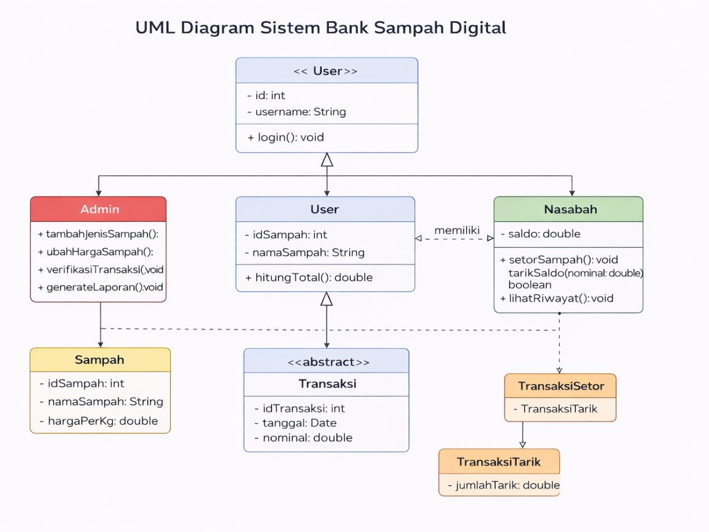

Diagram UML di atas menggambarkan struktur class utama pada Sistem Bank Sampah Digital beserta hubungan antar class. Class User merupakan class abstrak yang menjadi dasar bagi Admin dan Nasabah. Nasabah memiliki relasi dengan class Transaksi untuk mencatat aktivitas setor dan tarik sampah, sedangkan admin berperan dalam pengelolaan data dan laporan. Diagram ini menunjukkan penerapan konsep pewarisan, enkapsulasi, dan polimorfisme dalam perancangan sistem.

- Gambaran Antarmuka Aplikasi
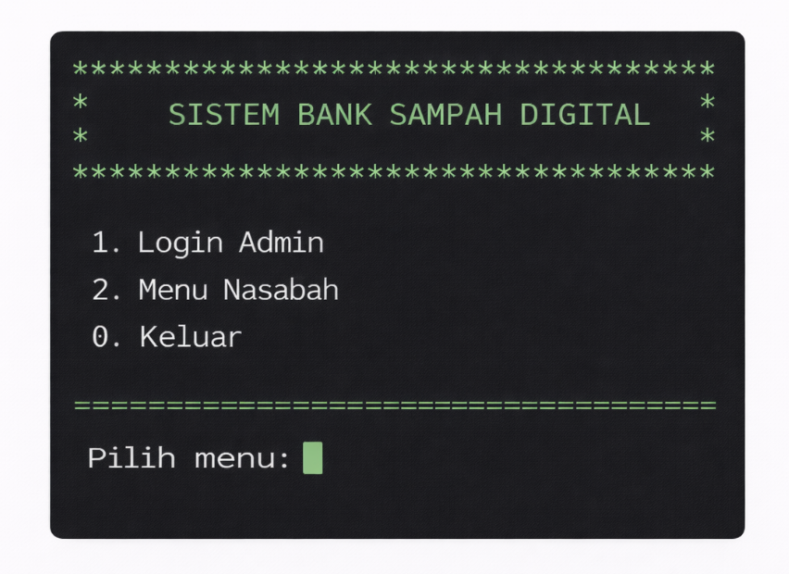

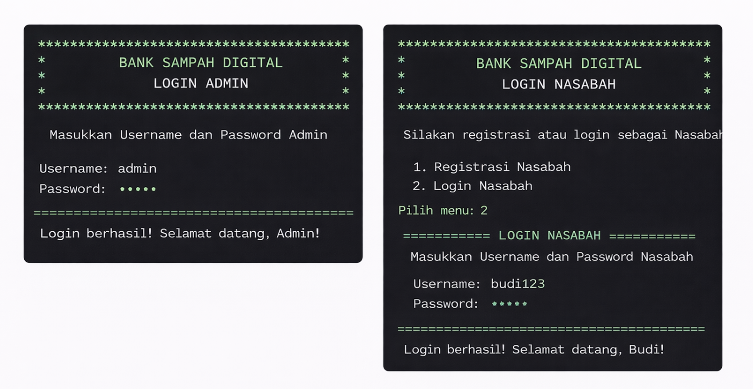

Gambar di atas menunjukkan gambaran antarmuka menu awal dan proses login pada aplikasi Sistem Bank Sampah Digital. Pengguna dapat memilih peran sebagai admin atua nasabah, di mana setiap peran memiliki alur login dan menu yang berbeda sesuai dengan fungsinya.

- Progres Pembuatan Aplikasi
- Progres yang Telah Dilakukan
Pada tahap pengerjaan hingga pekan ini, pengembangan aplikasi Sistem Bank Sampah Digital telah mencapai tahap perancangan dan implementasi awal. Beberapa aktivitas yang telah dilakukan antara lain penentuan konsep, analisis kebutuhan sistem, dan perancangan arsitektur aplikasi menggunakan pendekatan layered architecture. Selain itu, telah dibuat rancangan struktur class utama yang digambarkan dalam bentuk diagram UML untuk menunjukkan relasi antar class dan penerapan konsep Pemrograman Berorientasi Objek. Perancangan antarmuka aplikasi berbasis console juga telah dilakukan, meliputi menu awal, login admin, serta login dan registrasi nasabah.

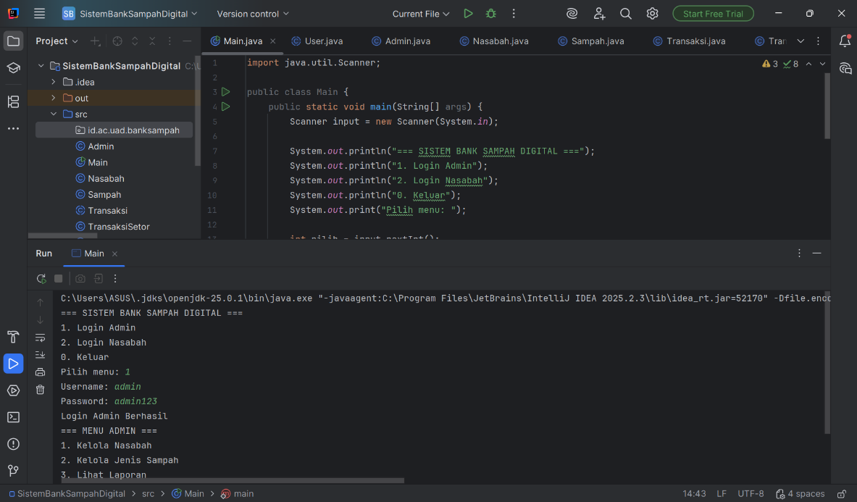
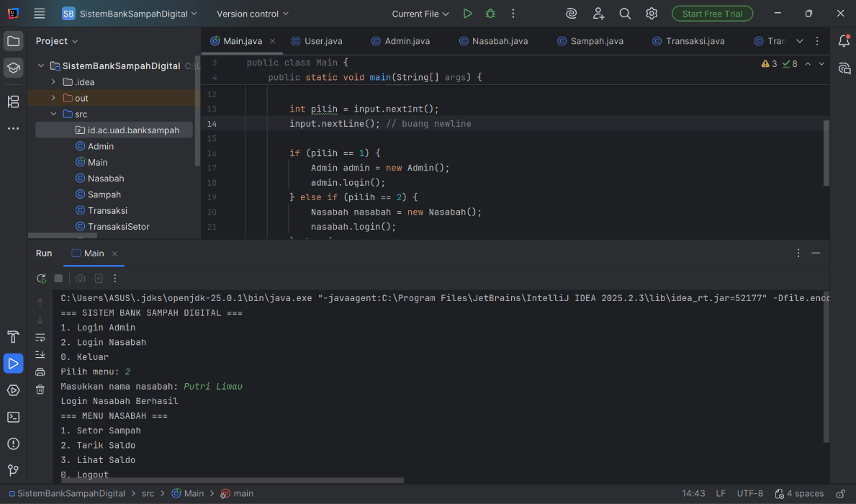
- Implementasi yang Sedang Dikerjakan
Pada tahap implementasi, beberapa class utama telah mulai dibuat menggunakan bahasa pemrograman Java, di antaranya class User, Admin, nasabah, Sampah, dan Transaksi. Struktur dasar class telah disusun sesuai rancangan UML yang telah dibuat sebelumnya. Selain itu, implementasi awal menu aplikasi berbasis console sedang dikerjakan, termasuk alur pemilihan peran pengguna, proses login admin, serta menu nasabah. Beberapa method dasar seperti login, setor sampah, dan tarik saldo juga mulai diimplementasikan secara bertahap.

- Rencana Pengembangan Selanjutnya
Tahap pengembangan selanjutnya akan difokuskan pada penyempurnaan fitur-fitur inti aplikasi. Rencana pengembangan meliputi implementasi validasi transaksi setor dan tarik sampah, penyimpanan data nasabah dan transaksi ke dalam media penyimpanan lokal, serta penambahan laporan pengelolaan sampah dan transaksi. Selain itu, dilakukan pengujian aplikasi untuk memastikan setiap fitur berjalan sesuai dengan kebutuhan sistem. Setelah seluruh fitur utama selesai diimplementasikan, tahap akhir akan difokuskan pada perapihan kode program dan penyusunan dokumentasi akhir aplikasi.

